澳洲殘障人士策略

2021 至 2031 年度

成效架構

易讀版本指南

Chinese (Traditional) | 繁體中文

如何使用本指南
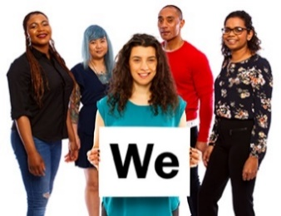  我們 | 澳洲政府編撰了這項計劃。文中的「我們」是指澳洲政府。
  易讀版本 | 我們以淺白的文字撰寫本計劃。  我們會引用圖片解釋部分想法。
  非粗體  粗體 | 文中有些字眼以粗體顯示。  粗體指字體顯得更粗厚。
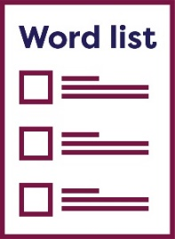  詞彙表 | 我們會解釋這類字眼的意思。  第39頁列出了這類字眼。
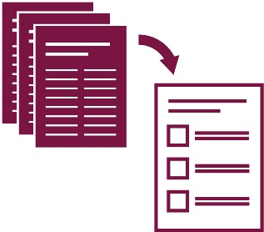 | 本易讀版是另一份計劃的摘要。因此本計劃只收錄最主要的想法。
 | 如欲查閱另一份計劃，請瀏覽我們的網站： www.disabilitygateway.gov.au/ads
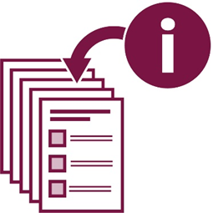 | 本計劃字數很多，  並涵蓋大量資料。
 | 您無需一次過閱讀全部內容。
 | 閱讀本計劃時，您可以尋求他人幫助。  親友或支持人士或許能夠幫助您。

本指南涵蓋甚麼內容？
2021 年至 2031 年度澳洲殘障人士策略 5
成效部分 7
實現希望達到的成效 10
何謂成效架構？ 12
成效架構論述什麼？ 15
詞彙表 39
聯絡我們 45

2021 年至 2031 年度澳洲殘障人士策略
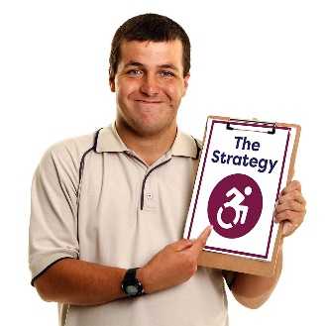  策略 | 《2021 年至 2031 年度澳洲殘障人士策略》是一項旨在改善殘障人士生活的計劃。  我們於本指南內稱其為「策略」。
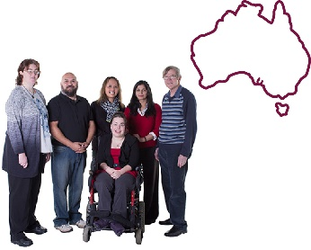 | 策略論述我們如何讓澳洲變得更包容。
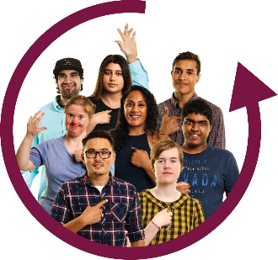 | 如果事物顯得包容，那麼人人也能夠參與其中。
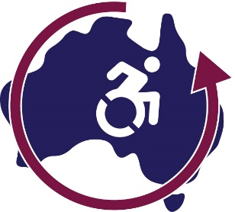 | 如果澳洲變得更包容，殘障人士就可以參與澳洲發生的大小事項。

 | 策略還論述我們應如何對待殘障人士：  - 平等  - 尊重
 | 策略會持續：
  年 | - 10 年
 | - 直到 2031 年。

成效部分
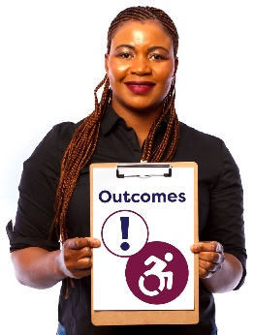  成效 | 成效是指我們希望為殘障人士達成的重大成果。
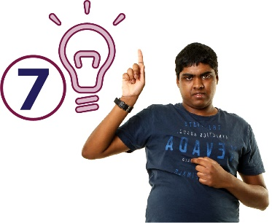 | 策略有不同想法，是關於如何在七個主要領域改善殘障人士的生活。  我們稱之為成效部分。
 | 成效部分包括：
 | - 工作賺錢
 | - 包容的房屋和社區

 | - 平等對待和人身安全的權利
  權利 | 權利涉及到如何對待每個人的規則：  - 公平  - 平等
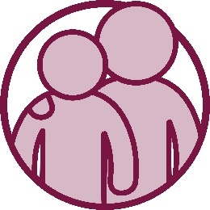 | - 獲取支援
 | - 學習及培養技能
 | - 健康及福祉
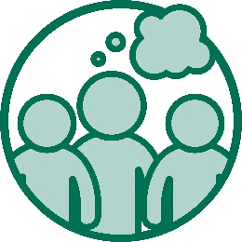 | - 社區態度。
 | 態度是指您的：  - 想法  - 感覺  - 信念。
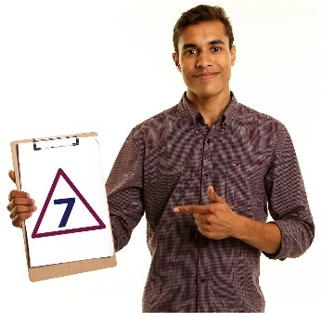 | 我們還為每個成效領域制定了優先事項。
 | 優先事項是我們認為非常重要的事情。

實現希望達到的成效
 | 我們必須齊心協力，才能實現策略中的成效。
 | 當中包括：  - 殘障人士  - 澳洲各級政府  - 社區  - 企業  - 組織  - 服務機構。

 | 如果我們齊心協力，就可以使社區環境變得：
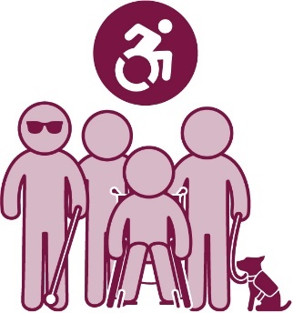 | - 無障礙
 | - 包容
 | 如果任何場所或設施都無障礙，那麼人人也能夠使用。  這可能包括：  - 一個地方或一棟建築物  - 交通設施  - 服務機構  - 資訊  - 網站。

何謂成效架構？
 | 成效架構有助我們跟進：
  成效 | - 實現的成效
 | - 如何實現成效
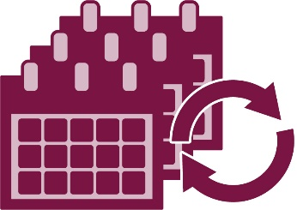 | - 哪些方面會隨著時間而改變。
 | 成效架構顯示在每個成效領域的優先事項的進展情況。

 | 成效架構論述：
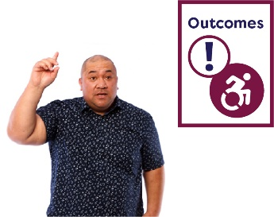  成效 | - 希望達到的成效
 | - 系統必須採取行動才能實現成效
 | - 如何知道實現了希望達到的成效。
 | 系統是指不同服務如何：  - 相互聯繫  - 一起合作。

  數據 | 我們會為成效架構收集數據。
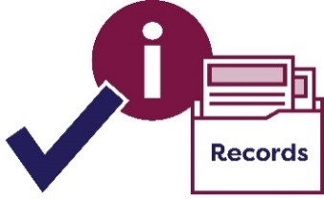  紀錄 | 數據是指：  - 事實  - 資料  - 紀錄。
 | 但我們不會在數據中包含任何可以辨識身份的資料。


成效架構論述什麼？

工作賺錢

希望達到的成效
我們希望殘障人士有機會找到工作和足夠的金錢，
以便：
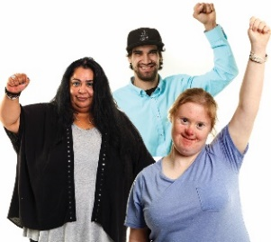 | - 好好生活
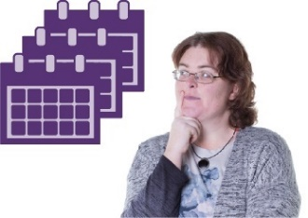 | - 計劃未來
 | - 可以選擇和掌控自己的生活。

系統必須採取的行動
 | 就業是指：  - 有工作  - 上班  - 獲得工資。
  工作 | 就業服務必須支持殘障人士找到並保住工作。
 | 全國殘障保險計劃（英文簡稱「NDIS」）為澳洲各地眾多殘障人士提供支援和服務。
 | NDIS必須幫助：
 | - 有工作的殘障人士得以繼續工作
 | - 離校青年人準備就業。

 | 職業教育和培訓（英文簡稱「VET」）為離校或完成學業的人士提供學習和培訓。
 | 他們會學習某些工作所需的技能。
 | 包括：  - 技術和持續教育學院（英文簡稱「TAFE」）  - 學徒計劃。
 | 完成 VET 培訓的殘障人士需要幫助開始工作。

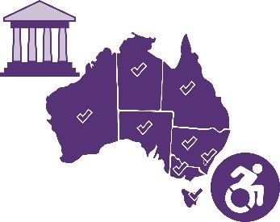 | 澳洲各地政府在僱用員工時一併考慮殘障人士，至關重要。
 | 這是指：
 | - 澳洲政府
 | - 州份和領地政府
 | - 地方政府。

如何知道實現了希望達到的成效
 | 相比沒有殘障問題的人士，  我們知道更多殘障人士：  - 不工作  - 沒有工作。
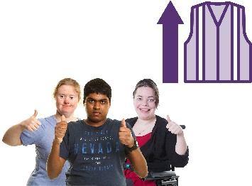 | 如果有更多在職殘障人士，我們就知道實現了希望達到的成效。
 | 如果有更多離校殘障青年找到工作，我們就知道實現了希望達到的成效。
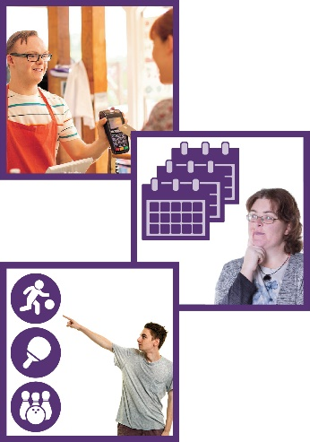 | 如果有更多殘障人士有足夠金錢達成以下事項，我們就知道實現了希望達到的成效：  - 好好生活  - 計劃未來  - 可以選擇和掌控自己的生活。


包容的房屋和社區

希望達到的成效
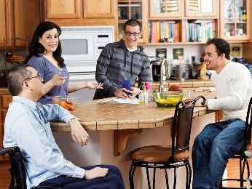 | 我們希望殘障人士的住所能滿足到需求。
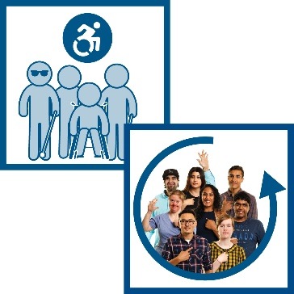 | 我們希望殘障人士生活的社區環境：  - 無障礙  - 包容。

系統必須採取的行動
 | 公共房屋提供價格較低廉的住處。
 | 公共房屋服務必須支持殘障人士找到符合以下條件的住處：  - 安全  - 得以長久居住。
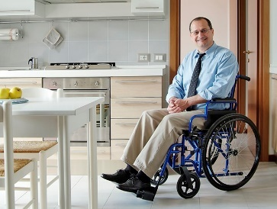 | 公共房屋服務必須為殘障人士提供無障礙住處。
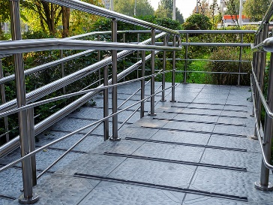 | 殘障人士到訪的其他建築物也必須是無障礙的。
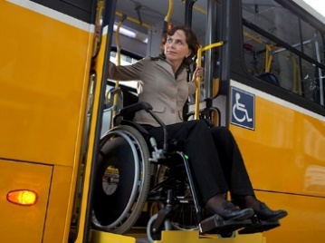 | 公共交通服務必須是無障礙的。
 | 殘障人士必須得以充分參與到各自的社區。
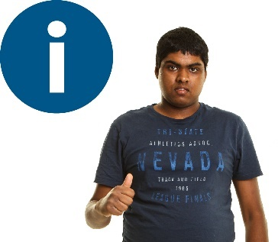 | 必須輕易讓殘障人士找到和使用所需的資料。
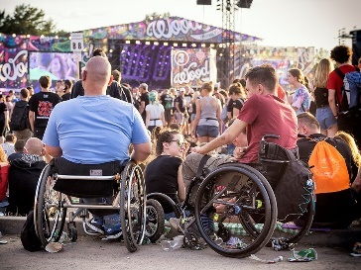 | 社區團體和組織必須確保各類服務和活動更為包容。
 | 這包括通過以下方式建立聯繫的群體：
 | - 宗教
 | - 文化。
 | 您的文化背景是指：  - 個人生活方式  - 成長方式形成現有的想法或行為  - 個人信念  - 對自己重要的事物。

如何得知道實現了我們希望達到的成效
 | 如果更多殘障人士負擔得起房屋，我們就知道實現了希望達到的成效：
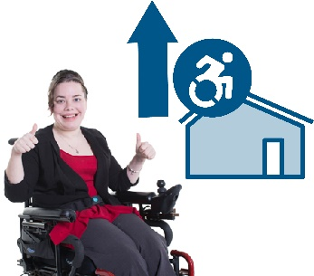 | 如果更多殘障人士居住在無障礙房屋，我們就知道實現了希望達到的成效。
 | 如果其他方面也是無障礙，我們就知道實現了希望達到的成效，例如：
 | - 殘障人士到訪的建築物
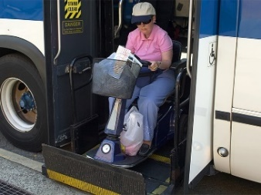 | - 公共交通服務。

 | 如果殘障人士能達成以下事項，我們就知道實現了希望達到的成效：
 | - 充分參與到各自的社區
 | - 輕易找到和使用所需的資料。


平等對待和人身安全的權利

希望達到的成效
 | 我們希望殘障人士：
 | - 感到安全
  權利 | - 個人權利受到保護
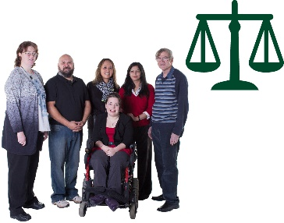 | - 獲得與社區其他成員同等的待遇。

系統必須採取的行動
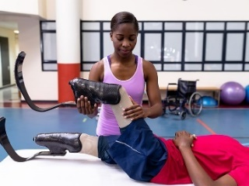 | NDIS 的支援和服務必須：  - 良好  - 安全。
 | 為殘障人士提供的任何服務機構都必須清楚明白：
 | - 殘障人士的生活有多艱難
 | - 殘障人士以前可能經歷過的事情。
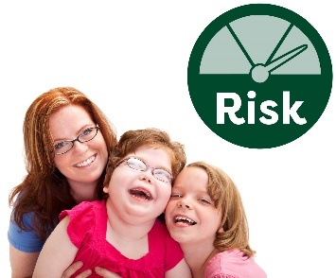  風險 | 一些殘障人士面臨的風險更大，例如女性和她們的子女。
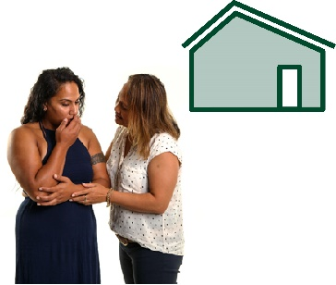 | 殘障女性在家中可能遭受不同類型的暴力對待。
 | 暴力是指他人傷害您。
 | 暴力可以指肢體傷害。  但還有其他類型的暴力言行。
 | 為殘障女性提供的服務機構必須確保她們人身十分安全。
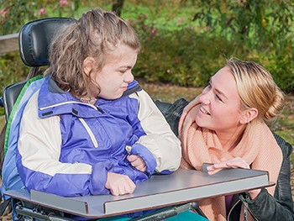 | 為殘障兒童提供的服務機構必須確保他們人身十分安全。
  權利 | 服務機構必須確保殘障人士能夠獲得自身需要，使權利受到保護。
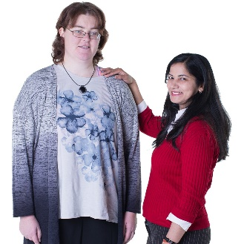 | 當中包括：  - 支援  - 資訊。
  法律 | 司法系統包括：  - 警察  - 法庭  - 法律  - 監獄。
 | 司法系統必須確保殘障人士得到與社區其他成員同等待遇。

如何得知道實現了我們希望達到的成效
 | 許多殘障人士並不如非殘障人士安全。
 | 如果達成以下事項，我們就知道實現了希望達到的成效：
 | - 現況有變
 | - 殘障女性身心更安全
 | - 殘障兒童身心更安全。
 | 如果殘障人士在以下方面與其他人受到同等對待，我們就知道實現了希望達到的成效：
 | - 社區
 | - 司法系統。

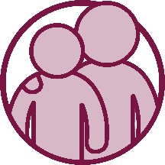
獲取支援

希望達到的成效
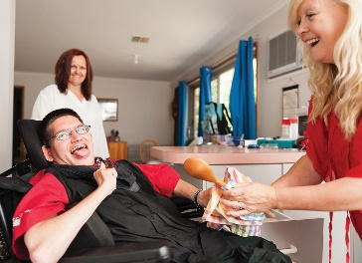 | 我們希望殘障人士從使用的支援和服務中獲得所需的東西。
 | 這包括以下支援和服務：
 | - 只供殘障人士使用
 | - 供整個社區使用。
 | 我們希望殘障人士使用不同支援和服務幫助他們：
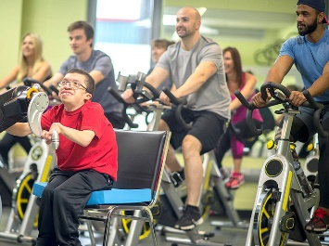 | - 融入社區
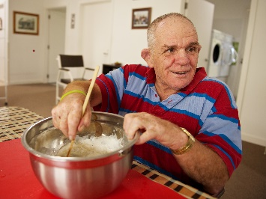 | - 獨立生活。
 | 當您獨立生活，處理事情時就可以：  - 為自己  - 自己做。

系統必須採取的行動
 | 殘障人士必須從以下途徑獲得所需的東西：
 | - NDIS
 | - 所有支援和服務機構。
 | 照顧者也必須得到支持。
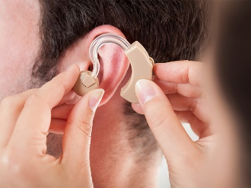 | NDIS 必須確保殘障人士可以獲得所需的輔助技術設備。
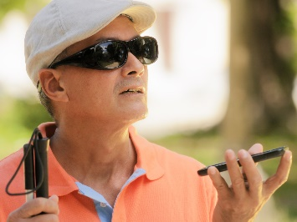 | 輔助技術設備可以：  - 使處理事情時更容易  - 保證人身安全。
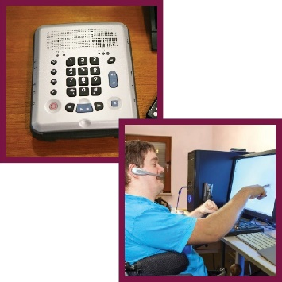 | 輔助技術設備可能指：  - 援助或設備  - 所使用的系統。

如何得知道實現了我們希望達到的成效
 | 如果更多殘障人士表示他們獲得所需的支援和服務時，我們就知道實現了希望達到的成效。
 | 當中包括：
 | - NDIS
 | - 所有支援和服務機構。
 | 如果照顧者也得到所需的支持，我們就知道實現了希望達到的成效。
 | 如果更多殘障人士獲得所需的輔助技術設備，我們就知道實現了希望達到的成效。


學習及培養技能

希望達到的成效
 | 我們希望殘障人士能夠從以下途徑獲得所需的  東西：  - 學校  - 學習  - 培訓。
 | 我們希望殘障人士：  - 學習  - 發展技能。
 | 這有助他們：  - 成為心目中理想的人  - 隨心所欲地生活。

系統必須採取的行動
 | 托兒所和幼兒教育服務機構必須確保殘障幼兒有良好的：  - 幼兒學習經歷  - 照顧。
 | 學校必須確保殘障學生：  - 可以參與  - 獲得與其他學生的同等待遇  - 得到良好成績。
 | 離校後去學習的場所必須為殘障人士提供繼續學習的機會。
 | 當中包括：  - 職業教育和培訓  - 大學  - 成人培訓和學習新技能的場所。

如何得知道實現了我們希望達到的成效
 | 如果更多殘障兒童準備好開始上學，我們就知道實現了希望達成的成效。
 | 如果更多的殘障學生完成高中學習，我們就知道實現了希望達成的成效。
 | 如果更多殘障人士能做到以下事項，我們就知道實現了希望達成的成效：  - 完成培訓  - 學習新技能。
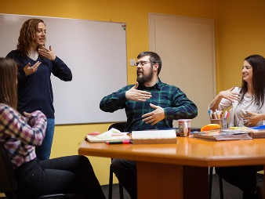 | 如果更多殘障人士在成人培訓和學習新技能的場所學習，我們就知道實現了希望達成的成效。


健康及福祉

希望達到的成效
 | 我們希望殘障人士：  - 身心健康  - 享受生活。

系統必須採取的行動
 | 殘障人士在以下情況下必須獲得良好的護理和服務：  - 去醫院  - 見醫生  - 使用醫療護理服務  - 使用精神健康服務。
 | 緊急情況是指危險的事情：  - 我們並不期望會發生  - 會危害健康。
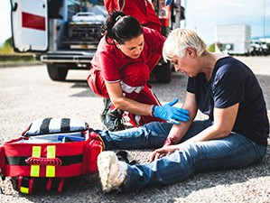 | 緊急情況發生時，我們會使用緊急服務。
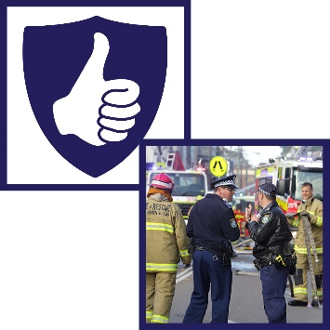 | 他們竭盡全力：  - 讓人感到安全  - 修復因緊急情況引起的危險和風險。
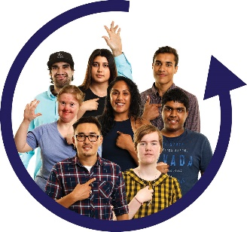 | 緊急服務人員在計劃如何處理緊急情況時必須一併考慮殘障人士。

如何知道實現了希望達到的成效
 | 如果更多殘障人士能做到以下事項，我們就知道實現了希望達成的成效：  - 身心健康  - 享受生活。
 | 如果更多殘障人士在獲得醫療護理服務時有良好體驗，我們就知道實現了希望達成的成效。
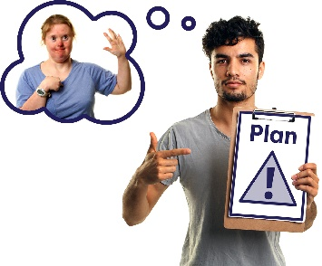  計劃 | 如果殘障人士納入緊急服務部門制定的緊急情況計劃，我們就知道實現了希望達成的成效。

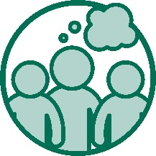
社區態度

希望達到的成效
 | 我們希望社區對殘障人士有正面的態度。
 | 我們希望社區抱持的態度得以：
 | - 支持平等對待殘障人士
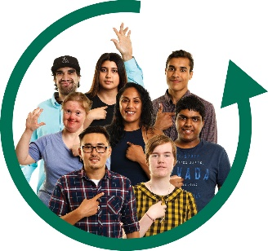 | - 包容
 | - 讓殘障人士參與。

社區必須採取的行動
 | 工作場所必須對殘障人士抱持正面態度。
 | 工作場所可能是指任何工作地方，例如：  - 辦公室  - 工廠  - 店鋪  - 服務機構。
 | 社區必須讓殘障人士有機會成為領袖。
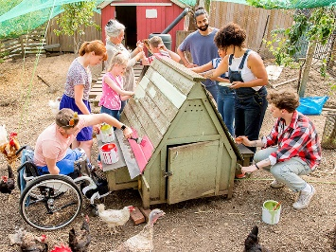 | 社區必須在社群生活的各個領域包括殘障人士。

如何知道實現了希望達到的成效
 | 如果更多的工作場所為殘障人士提供工作，我們就知道實現了希望達成的成效。
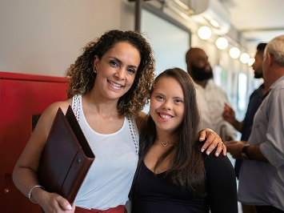 | 如果更多工作場所的人對殘障人士保持正面態度，我們就知道實現了希望達成的成效。
 | 如果更多的殘障人士在工作場所擔任領袖，我們就知道實現了希望達成的成效。
 | 如果更多殘障人士感到以下情況，我們就知道實現了希望達成的成效：
 | - 受到社區尊重
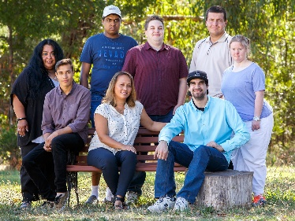 | - 如同社區重要的構成部分。

詞彙表
 | 詞彙表解釋了本文件中粗體字的定義。
無障礙
如果任何場所或設施都無障礙，那麼人人也能夠使用。
這可能包括：
- 一個地方或一棟建築物
- 交通設施
- 服務機構
- 資訊
- 網站。
輔助技術設備
輔助技術設備可以：
- 使處理事情時更容易
- 保證人身安全。
輔助技術設備可能指：
- 援助或設備
- 所使用的系統。
態度
態度是指您的：
- 想法
- 感覺
- 信念。
文化
您的文化背景是指：
- 個人生活方式
- 成長方式形成現有的想法或行為
- 個人信念
- 對自己重要的事物。
紀錄 | 數據  數據是指：  - 事實  - 資訊  - 紀錄。
緊急情況
緊急情況是指危險的事情：
- 我們並不期望會發生
- 會危害健康。
緊急服務
緊急情況發生時，我們會使用緊急服務。
他們竭盡全力：
- 讓人感到安全
- 修復因緊急情況引起的危險和風險。
就業
就業是指：
- 有工作
- 上班
- 獲得工資。
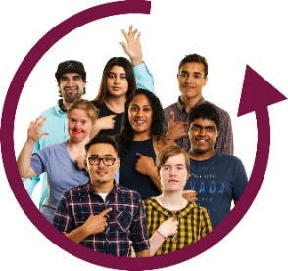 | 包容  如果事物顯得包容，那麼人人也能夠參與其中。
 | 獨立  當您獨立生活，處理事情時就可以：  - 為自己  - 自己做。
  法律 | 司法系統  司法系統包括：  - 警察  - 法庭  - 法律  - 監獄。
 | 全國殘障人士保險計劃（National Disability Insurance Scheme，英文簡稱「NDIS」）  NDIS 為澳洲各地眾多殘障人士提供支援和服務。
成效 | 成效  成效是指我們希望為殘障人士達成的重大成果。
成效部分
策略涵蓋七個想法，務求改善殘障人士的生活。
我們稱其為成效部分。
  成效 | 成效架構  成效架構有助我們跟進：  - 實現的成效  - 如何實現成效  - 哪些方面會隨著時間而改變。
優先事項
優先事項是我們認為非常重要的事情。
權利 | 權利  權利涉及到如何對待每個人的規則：  - 公平  - 平等。
公共房屋
公共房屋提供價格較低廉的住處。
系統
系統是指不同服務如何：
- 相互聯繫
- 一起合作。
暴力
暴力是指他人傷害您。
職業教育與培訓（Vocational education and training，英文簡稱「VET」）
職業教育和培訓為離校或完成學業的人士提供學習和培訓。
他們會學習某些工作所需的技能。
包括：
- 技術和持續教育學院（英文簡稱「TAFE」）
- 學徒計劃。
 | 工作場所  工作場所可能是指任何工作地方，例如：  - 辦公室  - 工廠  - 店鋪  - 服務機構。

聯絡我們
 | australia'sdisabilitystrategy@dss.gov.au
 | GPO Box 9820  Canberra ACT 2601
 | www.disabilitygateway.gov.au/ads

 | 本易讀版文件由通訊代理機構（Information Access Group）應用圖庫和訂製圖片編製。未經許可，不得重用圖片。如要就相關圖片查詢  詳情，請瀏覽：www.informationaccessgroup.com。  引用項目編號 4400-B。
DSS2716_Dec2021

